ЕСТЬ СМАРТФОН — УЧАСТВУЙ В ПЕРЕПИСИ
06.08.2021
Первый в истории смартфон с монохромным ЖК-дисплеем появился в 1994 году. Уже к 2012 году такими телефонами владели около миллиарда человек. Сейчас во всем мире проживает около 8 млрд и почти половина пользуется мобильными гаджетами. Рассказываем, как смартфоны помогут принять участие во Всероссийской переписи населения.
Смартфоны уже давно стали неотъемлемой частью нашей жизни: с ними мы делаем заказы и совершаем покупки, читаем новости, смотрим видео, общаемся с родными и друзьями, создаем семьи, получаем информацию в госучреждениях. В этом году с помощью смартфона можно будет принять участие в первой цифровой переписи населения России.
Отечественная перепись — это часть глобального переписного раунда 2020 года, в котором участвуют все развитые страны мира. На основе данных переписей разных государств ООН подсчитывает общую численность населения Земли.
11 июля ежегодно отмечается Всемирный день народонаселения. Дата выбрана не случайно — в этот день в 1987 году родился 5-миллиардный житель Земли. По прогнозу ООН, к 2050 году население планеты достигнет 9,7 млрд человек.
На фоне пандемии ООН рекомендовала странам проводить переписи дистанционно и поощрять онлайн-перепись, то есть самостоятельное заполнение электронных анкет в Интернете. Можно сказать, что цифровая перепись уже стала стандартом для статистиков во всем мире. Из крупных стран новый подход в переписях использовали США, Великобритания и Китай.
Перепись населения в России, которая пройдет уже в октябре, полностью соответствует рекомендациям международной организации. Для участия в цифровой переписи нужны:
· стандартная или подтвержденная учетная запись на портале «Госуслуги»;
· смартфон, планшет или компьютер с операционной системой Android или iOS;
· доступ в Интернет.
Электронные бланки можно будет заполнить не только на себя, но и на супруга, детей и родителей — точно так же, как если бы глава семьи беседовал с переписчиком и тот заполнял бумажные листы.
Последняя перепись населения России прошла в 2010 году. За прошедшие годы наша страна очень изменилась. Всероссийская перепись даст нам точную информацию о численности населения страны, ее национальном составе, миграции, уровне образования и других характеристиках общества. На основе этих данных будут формироваться программы по социальной поддержке, типы и размеры льгот.
Всероссийская перепись населения пройдет с 1 по 31 октября 2021 года с применением цифровых технологий. Главным нововведением предстоящей переписи станет возможность самостоятельного заполнения жителями России электронного переписного листа на портале госуслуг (Gosuslugi.ru). При обходе жилых помещений переписчики будут использовать планшеты со специальным программным обеспечением. Также переписаться можно будет на переписных участках, в том числе в помещениях многофункциональных центров оказания государственных и муниципальных услуг «Мои документы».
Медиаофис Всероссийской переписи населения
media@strana2020.ru
www.strana2020.ru
+7 (495) 933-31-94
https://www.facebook.com/strana2020
https://vk.com/strana2020
https://ok.ru/strana2020
https://www.instagram.com/strana2020
youtube.com
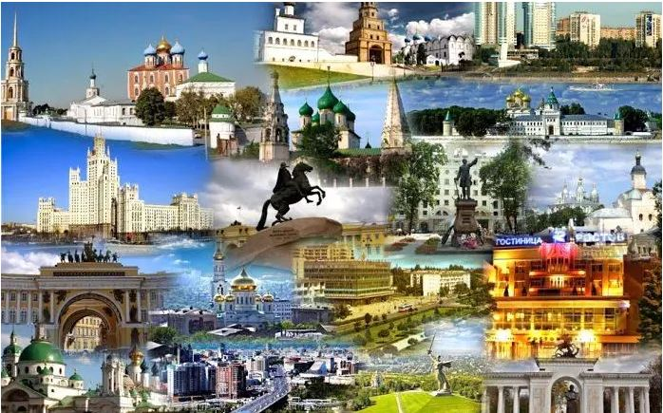

Адрес страницы: http://sokolniki.mos.ru/census/detail/10162416.html
Управа района Сокольники города Москвы

